Rodrigo Bevilacqua Marcondes1; Pedro Augusto Rocha Rabelo2

*1 Docente do curso de Análise de Sistemas do Centro Universitário UNIFACEAR;*

*2 Graduando(a) do curso de Análise de Sistemas do Centro Universitário UNIFACEAR*

**RESUMO**

*O setor de tecnologia está em constante crescimento, e, por esse motivo o contato das crianças com o meio é importante para seu desenvolvimento pessoal e futuramente até mesmo profissional, inclusive ele pode ser introduzido de forma educativa, como faremos através do nosso jogo, onde será possível ensinar conceitos sobre matemática básica (como a adição), sobre raciocínio lógico e informática*. *O objetivo principal deste artigo é demonstrar um programa de jogo em parceria com a escola Aprende Mais onde poderemos estimular atividades motoras das crianças da segunda série do Ensino Fundamental que frequentam a instituição. Por meio dele, faremos com que as crianças aprendam ao entender como o jogo funciona e, em simultâneo, se divirtam ao jogar. O jogo possuirá uma classificação de pontuação que pode servir como meio de reconhecimento dos alunos que tem o desempenho melhor, de forma que a instituição poderá promover pequenos campeonatos com prêmios para os alunos que atingirem melhor pontuação, assim estimulando-os a exercitarem sua lógica. A tecnologia aplicada no desenvolvimento do programa permitirá que ele funcione em computadores de arquitetura mais antiga e em sistemas mais defasados, limitado apenas pela categoria de sistema operacional.*

*Palavras chave: jogo, matemática, lógica, educativa*

***ABSTRACT***

*The technology sector is constantly growing, and that is why children's contact with the environment is important for their personal and even professional development in the future, and it can even be introduced in an educational way, as we will do through our game, where it will be possible to teach concepts about basic mathematics (such as addition), about logical reasoning and computing.**The main objective of this article is to demonstrate a game software in partnership with the school Aprende Mais where we can stimulate motor activities of children in the second grade of Elementary School who attend the institution. Through it, we will make children learn by understanding how the game works and, at the same time, have fun while playing. The game will have a score ranking that can serve as a means of recognizing the students who have the best performance, so that the institution can promote small championships with prizes for students who achieve the best score, thus encouraging them to exercise their logic. The technology applied in the development of the software will allow it to work on computers of older architecture and on older systems, limited only by the operating system category.*

*Key Words: game, mathematics, logic, educational*

**1. INTRODUÇÃO**

As crianças da 2ª série da escola Aprende Mais realizaram uma prova de matemática em que foi identificado a dificuldade dos alunos com operações de adição. Com isso a instituição decidiu desenvolver um jogo em conjunto conosco com o objetivo de que as crianças pudessem melhorar seu desempenho nesta matéria. Contudo, o nosso objetivo, além de ajudar as crianças com relação a suas habilidades motoras no âmbito escolar, é também apresentar um meio de inclusão digital, feito por meio do jogo que possui conceitos de lógica e servem de introdução à computação.

Em notícia publicada no jornal CNN Brasil em 2021, o setor de tecnologia deve crescer 12% ao ano. Isso mostra que o contato com a tecnologia desde cedo pode contribuir com o crescimento profissional de uma criança.1 O maior desafio hoje é mostrar para as pessoas como aprender ciência da computação desde cedo é decisivo e importante para a formação dos profissionais no futuro, bem como ao desenvolvimento do país. (BAN, Cássia, 2022) 2

Ao reunir essa informações, nós concluímos que é importante para o desenvolvimento da criança, que ela tenha contato com a tecnologia desde cedo, e esse é um dos nossos objetivos com o desenvolvimento desse jogo, além de servir como uma ferramenta educativa.

1 Disponível em: <https://www.cnnbrasil.com.br/business/setor-de-tecnologia-deve-crescer-12-ao-ano-e-os-salarios-devem-aumentar/> - Acesso em 24/03/2022

2  Disponível em: <https://www.hojeemdia.com.br/opiniao/tempo-de-inovacao/jogo-lider-de-audiencia-entre-criancas-e-jovens-mostra-importancia-de-aprender-ciencia-da-computac-o-1.890585/> - Acesso em 24/03/2022

**2. DESENVOLVIMENTO**

Espaçamento entre o final do texto da introdução e o título de desenvolvimento – Simples (1,0), dois espaços em arial 12:

Tamanho de letra dos textos arial 11 e espaçamento de 1,5 no corpo de texto.

No desenvolvimento os autores devem apresentar:

- Objetivos e Metodologia(s) usada(s) no trabalho.

Se houver a necessidade de equações, estas devem estar centralizadas na coluna e numeradas. Entre o texto e a equação utilize espaçamento simples (1,0) (em arial tamanho 12). Para a escrita da equação você deve utilizar o pacote “**Equation”** do próprio Windows ou o análogo no Linux.

, (1)

As figuras e gráficos do artigo devem ser colocados em uma coluna conforme mostra a Figura 1.

Seguem algumas orientações: utilize espaçamento simples (1,0) (em arial tamanho 12).

FIGURA 1: ESTE É O EXEMPLO DE UMA FIGURA COLOCADA EM UMA COLUNA. (CENTRALIZADA NA PG.)

FONTE: INDICAÇÃO DA FONTE (OU O AUTOR, ANO)

Figuras e ou tabelas (coloridas ou não) devem estar centralizada na páginaassim como o título da ilustração.

A nota de rodapé da segunda página em diante, deve conter o sobre nome de citação bibliográfica do primeiro autor, seguido de et. al. se existirem mais de 1 autor, mantendo a referência da revista a direita no rodapé. (veja o exemplo abaixo)

Tabelas são elementos que apresentam informações tratadas estatisticamente. Aparecem com letra menor que a do texto, entrelinhamento simples e não devem ser fechadas nas laterais, restringindo o uso de linhas apenas para separação do topo, centro e rodapé conforme o modelo abaixo:

TABELA 1 – TAXA GEOMÉTRICA DE CRESCIMENTO POPULACIONAL

ESTADO % REGIÃO METROPOLITANA %

São Paulo 2,02 São Paulo 1,73

Rio de Janeiro 0,99 Rio de Janeiro 0,57

Minas Gerais 1,49 Minas Gerais 2,60

Paraná 0,97 Paraná 2,91

FONTE: IBGE (1991)

As citações bibliográficas devem ser: (SOBRAL, DUARTE e CABRAL, 2010), para referências com mais de 3 autores usar *et. al,*(por exemplo, SONIER *et.al,* 2011), Na referência bibliográfica organizar os autores por ordem alfabética.

O itálico pode ser utilizado em: palavras e frases em língua estrangeira e expressão em latim; nomenclatura científica (gênero e espécie).

A citação com até 5 linhas, ou citação curta, é transcrita entre aspas, com o mesmo tipo e tamanho da letra utilizados no parágrafo do texto no qual será inserida.

O uso de aspas delimita a citação direta. Caso o texto citado já contenha sinal de pontuação encerrando a frase, as aspas finais são colocadas após este sinal; caso contrário, as aspas delimitam o final da citação.

A citação com mais de 5 linhas, ou citação longa, é transcrita em parágrafo distinto. **Inicia na margem de parágrafo**, sem deslocamento na primeira linha, e termina na margem direita. A segunda linha e seguintes são alinhadas sob a primeira letra do texto da citação. O texto citado é apresentado sem aspas e **transcrito com entrelinhamento e letra menor**. Deve ser deixada uma linha em branco entre a citação e os parágrafos anterior e posterior.

Exemplo:

CAPRA (1982, p. 279) refere-se aos organismos vivos, afirmando que:

Os organismos vivos têm um potencial inerente para se superar a se mesmos a fim de criar novas estruturas e novos tipos de comportamentos. Essa superação criativa em busca da novidade, a qual, no devido tempo, leva a um xxxxxx xxxxxxxxx xxxxxxxxxxx xxx xx xx xxx xxxx xxx xx xxx xxxxxxxxxxxxxxxxxxxxxxxxxxxxxxxxxxxxxxxxxxxxxxxxxxxxxxxxxxxxxx.

Podemos aqui descrever sobre o problema, realizar uma revisão na literatura a respeito do assunto. Explicar quais serão os artefatos apresentados.

2.1 PMCANVAS

O PM Canvas funciona como uma espécie de guia para empreendedores que buscam revolucionar os seus negócios a partir da utilização de metodologias inovadoras e que proporcionem uma melhor articulação estratégica. (OSTEWALDER e PIGNEUR, 2018).³

Criamos o PMCANVAS “Projeto 2048” conforme mostra a FIGURA 1.

FIGURA 1: PM Canvas do Projeto 2048

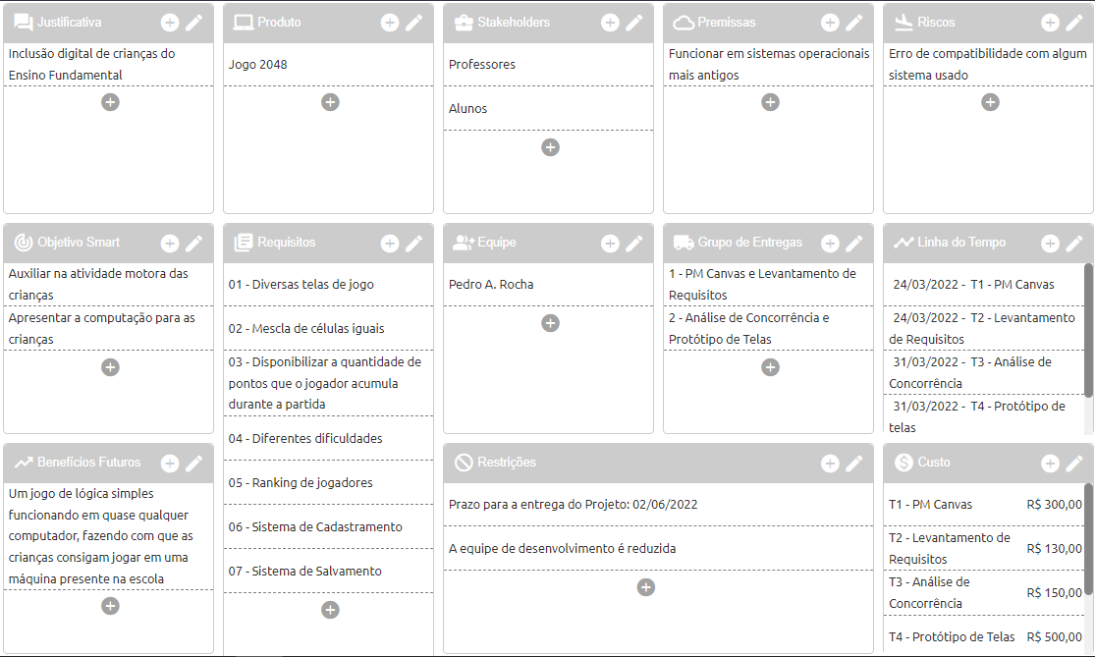

FONTE: O AUTOR

Disponível em: <https://www.projectbuilder.com.br/blog/tudo-o-que-voce-precisa-saber-sobre-o-pm-canvas/>. Acessado em 24/03/2022.

2.2 ANÁLISE DA CONCORRÊNCIA

Adicionar aqui a descrição do subtítulo utilizando citações bibliográficas. Por exemplo: Segundo GUEDES (2018, p. 15), explica que análise de concorrência xxxxxxxxxxxxxxxxxxxx.

Foram realizados a análise de concorrência em 3 softwares que serão vistos nos itens 2.2.1, 2.2.2 e 2.2.3

2.2.1 Software XPTO

Adicionar aqui a descrição do software 1 que foi realizado a análise de concorrência.

Foi realizado a análise do produto QuantoSobra - Software de Gestão, que é fornecido pela empresa QuantoSobra.

O QuantoSobra é um software de gestão integrado com componentes multiplataformas focado em mobilidade, facilidade de uso e unificação de informações, trazendo alta capacidade de modularização e planos diversificados especializados.

O Custo para pagamento mensal, possuí valores que partem de R$64,90 até 199,90 dependendo do tipo de empresa (MEI, Iniciante, Micro, Pequeno, Média, entre outros). Para pagamento anual possuí valores entre R$598,90 e R$2110,80.

2.2.1.1 Pontos Positivos

Foram identificados os seguintes pontos positivos no produto QuantoSobra:

* Possui uma versão de experimento gratuita;
* Gera etiquetas de código de barras;
* Funciona com balanças;
* Possuí um módulo de ponto de venda disponível não apenas para computadores de mesa, mas também celulares e tablets;
* Robustas ferramentas para realizar a obtenção de informações apropriada e complexa em relação ao público-alvo de qualquer negócio;
* Extensiva coleção de materiais educativos disponibilizadas gratuitamente.

2.2.1.2 Pontos Negativos

Foram identificados os seguintes pontos negativos no produto QuantoSobra:

* Versões mais baratas são limitadas na emissão de notas ou não emitem;
* Limita o número de usuários;
* Cobra taxa extra para cada novo usuário no sistema;
* Sede única em RS, impossibilitando suporte aprofundado.

2.3 MODELO DE PROCESSO DE NEGÓCIO

Adicionar aqui a descrição do subtítulo utilizando citações bibliográficas. Por exemplo: Segundo GUEDES (2018, p. 15), explica que modelo de processo de negócio xxxxxxxxxxxxxxxxxxxx.

2.4 REQUISITOS FUNCIONAIS

Quando falamos de um Requisito Funcional estamos nos referindo à requisição de uma função que um software deverá atender/realizar. Ou seja, exigência, solicitação, desejo, necessidade, que um software deverá materializar.4

RF01 - O software possibilitará várias telas de jogo

Terá diversas telas de jogo, de acordo com a sua função (Cadastro, Login, Ranking, etc.)

RF02 - O software deverá realizar a mescla de células

A cada movimento do jogador o jogo deverá mesclar determinadas células de mesmo valor

RF03 - O software deverá disponibilizar a quantidade de pontos que o jogador acumula durante a partida

A quantidade de pontos é somada encima da mescla de células, por exemplo: caso um jogador mescle 2 células de valor 2, ele obterá 2 pontos, e assim sucessivamente (2 de 8 = 8 pontos, 2 de 128 = 128 pontos)

RF04 - O software deverá permitir a escolha de dificuldade: Fácil, Normal e Difícil

Dificuldade Fácil: Jogo 4x4 (Vence quando atingir 1024)

Dificuldade Média: Jogo 4x4 (Vence quando atingir 2048)

Dificuldade Difícil: Jogo 5x5 (Vence quando atingir 2048)

RF05 - O software possuirá um ranking com as melhores pontuações dos jogadores

O Ranking será dividido por dificuldade e a colocação será decidida por pontos. O jogador que atingir mais pontos possui uma colocação mais elevada.

RF06 - O software deverá permitir ao jogador se cadastrar na tela inicial

O software possuirá sistema de login e senha. Para se cadastrar o usuário deverá fornecer um apelido ou nome, uma senha, a confirmação de senha e um número de telefone.

RF07 - O software deverá permitir ao jogador salvar o jogo caso ele queira jogar em outro momento

Caso o jogador se canse ou queira jogar em outra hora o jogo terá a função de salvamento na tela principal do jogo e a função de recuperar jogo na tela inicial do jogo.

4 Disponível em: <https://www.ateomomento.com.br/o-que-e-requisito-funcional/>. Acesso em: 24/03/2022

2.5 REQUISITOS NÃO FUNCIONAIS

Um Requisito Não Funcional (RNF) tem como objetivo atender a requisitos do sistema que não são requisitos funcionais (não se referem a funcionalidades do negócio), mas que fazem parte do escopo do sistema. Existe uma definição propagada na literatura de Engenharia de Software que afirma que um Requisito Funcional define o que o sistema fará, e o Requisito Não-Funcional define como o sistema fará.5

RNF 1.1 - O software possuirá instruções do jogo na tela de jogo

O jogador poderá se mover utilizando as setas do teclado. As demais opções como: Pausar, Salvar, Sair e etc. deverão estar disponíveis na tela principal de jogo com sua tecla de atalho

RNF 1.2 - O software deverá exibir uma tela de GAME OVER ao final da partida

Caso o jogador não consiga atingir o número da célula de acordo com a dificuldade e fique sem movimentos restantes o jogo deverá exibir a tela de GAME OVER e dar a opção de o jogador refazer o último movimento.

RNF 4.1 - O software deverá exibir uma tela com a opção de aumentar a dificuldade ao se ganhar o jogo nos modos fácil e normal.

Caso o jogador vença o jogo, aparecerá uma tela perguntando se ele deseja continuar na dificuldade em que se encontra e tentar alcançar uma pontuação mais alta ou se ele deseja aumentar a dificuldade do jogo.

5 Disponível em: <https://www.ateomomento.com.br/o-que-e-um-requisito-nao-funcional/>. Acesso em: 24/03/2022

2.6 REGRAS DE NEGÓCIO

Adicionar aqui a descrição do subtítulo utilizando citações bibliográficas. Por exemplo: Segundo GUEDES (2018, p. 15), explica que regras de negócio xxxxxxxxxxxxxxxxxxxx.

2.7 DIAGRAMA DE CASOS DE USO

Adicionar aqui a descrição do subtítulo utilizando citações bibliográficas. Por exemplo: Segundo GUEDES (2018, p. 15), explica que diagrama de casos de usos xxxxxxxxxxxxxxxxxxxx.

2.8 DIAGRAMA DE CLASSES

Adicionar aqui a descrição do subtítulo utilizando citações bibliográficas. Por exemplo: Segundo GUEDES (2018, p. 15), explica que diagrama de casos de classes xxxxxxxxxxxxxxxxxxxx.

2.9 PROTÓTIPO E DESCRIÇÃO DE CASOS DE USO

Adicionar aqui a descrição do subtítulo utilizando citações bibliográficas. Por exemplo: Segundo GUEDES (2018, p. 15), explica que descrição de casos de usos xxxxxxxxxxxxxxxxxxxx. Incluir as cópias das telas.

2.10 DIAGRAMA DE ENTIDADE RELACIONAMENTO

Adicionar aqui a descrição do subtítulo utilizando citações bibliográficas. Por exemplo: Segundo GUEDES (2018, p. 15), explica que diagrama de entidades relacionamento xxxxxxxxxxxxxxxxxxxx.

2.11 TECNOLOGIAS UTILIZADAS

Adicionar aqui as tecnológicas que foram utilizadas no projeto. Nome, versão e breve descrição.

**3. CONCLUSÃO**

Espaçamento entre o final do texto do desenvolvimento, metodologia, resultados e o título de conclusão – Simples (1,0), dois espaços em arial 12. O texto de conclusão está com espaçamento simples (1,0) em tamanho arial 11.

**4. REFERÊNCIAS**

**ASSOCIAÇÃO BRASILEIRA DE NORMAS TÉCNICAS. NBR 10520 – Informação e documentação**. Citação em documentos. Apresentação. Rio de

Janeiro, ago 2002a.

BERTRAND, J. W. M.; FRANSOO, J. C. ***Modelling and simulation****: operations management research methodologies using quantitative modeling*. International Journal of Operations & Production Management, v. 22, n. 2, p. 241-264, 2002.

MAXIMIANO, A. C. A. **Teoria Geral da Administração**. 4. ed. São Paulo: Atlas, 2004.

OLIVEIRA NETTO, ALVIM ANTÔNIO DE; TAVARES, Wolmer Ricardo. **Introdução à engenharia de produção**. Florianópolis : Visual Books, 2006.